《组织行为学》教案

第 1 章 组织行为导论

现场阅读“信息系统” 案例，思考和讨论《组织行为学》是一门怎样的学问？

只要组织行为能力强，即使不是某一职能领域的行或专家，也可能成为一名有效的领导者。
——作者 剑锋第 1 节 组织行为核心概念
什么是组织？
组织是一群人的集合，为了完成共同的使命和目标，组织成员按照一定的方式相互合作结成有机整体，从而形成单独的个人力量简单加总所不能比拟的整体力量。

组织构成要素：
目标（财务指标、非财务指标） 资源（有形资源、无形资源） 管理（高层管理、职位管理） 环境（微观环境、宏观环境）

什么是组织行为？
组织行为是指各类组织的每位成员在工作过程中表现出的所有行为。

组织行为的种类：
一、根据分析水平的不同，可分为：
1、微观组织行为：包括个体行为（态度、能力、人格等）和群体行为（沟通、领导、 冲突等）。
2、宏观组织行为：指所有组织成员作为一个整体活动时表现出的行为，如组织结构、 组织文化、组织变革等。
二、根据组织目标的关系，可分为：
1、正向组织行为：指组织成员表现出的一切有利于组织目标实现的行为，如尽职尽责、 遵守规章、组织公民行为等。
2、反向组织行为：指组织成员表现出的所有阻碍组织目标实现的行为，如迟到、缺勤、 偷窃欺骗等。

组织行为技能举例：（看短片）一、如何表扬员工？
1、表扬要及时
2、表扬要具体
3、表扬要讨论相关事件
4、表扬要公布于众
5、表扬要转达相关表扬信息

6、表扬要善始善终
7、要寻找机会表扬员工
8、要存入员工档案，为什么事而被表扬二、如何批评员工？
1、态度要平和、客观、严肃
2、具体指明问题
3、不针对具体人
4、允许员工述自己的看法
5、保持对讨论的控制
6、对今后如何防错误达成共识
7、逐步选择惩戒程序，考虑环境因素的影响

第 2 节 组织行为研究与管理

什么是组织行为学？
组织行为学是研究组织中人的心理和行为表现及其规律，提高管理人员预测、引导和控制人的行为的能力，以实现组织既定目标的科学。

六代管理理论及代表性产物：
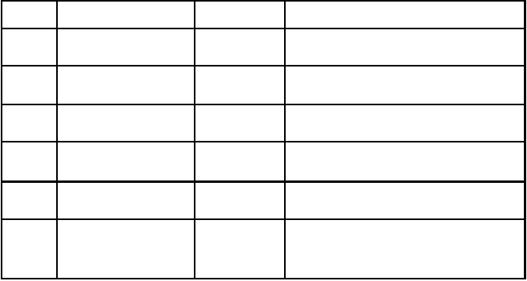
出 现 时 间
名 称
代
表
第一代
20 世纪初叶
古典管理理论泰罗《科学管理》流水线、计件工资制
第二代
20 世纪 20 年代
行为科学
研究人的行为给组织带来的影响
第三代 20 世纪 30-40 年代
管理科学
运用数学模型来解决管理问题
第四代 20 世纪 70-80 年代
企业文化
日本的柔性文化对
美国刚性文化的冲击
第五代 20 世纪 80-90 年代
数字管理
美国计算机、网络技术的大力运用
第六代 20 世纪末-21 世纪初
组织学习
彼得.圣吉《第五项修炼：学习型组织的
艺术与实践》

组织行为的相关学科：
心理学： 能力、动机、态度、认知、学习、压力、情绪社会学： 群体动力、权利、冲突、组织理论、组织变革社会心理学：态度、沟通、人际关系、群体动力、社会知觉人类学： 价值观、组织文化、跨文化分析
政治学： 冲突、组织政治活动、权利
管理学： 领导、激励、控制、组织设计、国际管理

组织行为管理模式：

模式基础 | 权力 | 经济资源 | 领导 | 伙伴
管理导向 | 权威 | 金钱 | 支持 | 团队工作
员工导向 | 服从 | 安全与利益 | 工作绩效 | 责任
员工心理结果 | 依赖老板 | 依赖组织 | 参与 | 自我训练
员工需要满足 | 生存 | 安全 | 地位与认可 | 自我实现
绩效结果 | 最差 | 被动合作 | 高度激励 | 适度热情

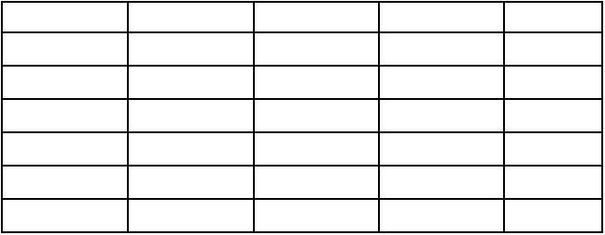第 3 节 组织有效性
专 制
监 护
支 持
联 盟

有效组织的特征：
1、战略导向：顾客第一、反应快速、重点明确
2、高层管理：领导有方、行动至上、强调核心价值观
3、组织设计：形式简单人员精干、分权、绩效考核注意财务指标与非财务指标
4、组织文化：信任气氛、参与、目光长远

美国盖洛普公司“组织有效性”的测量方法（Q12 测量法）：

肯定不是
1 分
不是 一般 是
2 分 3 分 4 分
肯定是
5 分
1
2
3
4
5
6
7
8
9
10
11
12
我知道对我的工作要求吗？
我有做好我的工作所需要的资料和设备吗？
在工作中，我每天都有机会做我最擅长做的事吗？ 在过去的七天里，我因工作出色而受到表扬吗？ 我觉得我的主管或同事关心我的个人情况吗？
工作单位有人鼓励我的发展吗？
在工作中，我觉得我的意见受到重视吗？ 公司的使命/目标使我觉得我的工作重要吗？ 我的同事们致力于高质量的工作吗?
我在工作单位有一个最要好的朋友吗？
在过去的六个月，工作单位有人和我谈及我的进步吗？ 过去一年里，我在工作中有机会学习和成长吗？

组织有效性模型：P23
组织有效性的提高可以从个体绩效、群体绩效、整体绩效等三方面着手。

多样化管理技能训练：
课堂练习：见 P25-26,分小组讨论 15 分钟,每小组派代表发言本章重点：
1、组织的概念
2、组织行为的定义和种类
3、组织行为研究的历史及各阶段的代表性产物

4、组织行为的相关学科
5、组织行为管理模式
6、有效组织的特征及组织有效性模型

作业：
1、背诵 Q12
2、书面作业：案例分析 P28-34
以小组为单位，字迹工整，不少于 500 字 （参与者请签名，若代签，全组作废）

第二章 能力与人格

知识
能力
个体
心理特征
技能
天赋
DDI31、情商、五大才干
气质
人格
（个性）
性格
行为风格
九型人格
MBTI

第1节 能力

能力大概念：能力是个体完成某一活动所必备的心理特征的总和。
能力的类型：能力可分为一般能力（智力）、特殊能力（某一具体活动要求具备的能力）和创造力（个体独特的新思想、新产品的能力）。

智力的结构：（群因素论——美国著名心理学家瑟斯顿）智力是由七种基本能力构成的：
计算、词语流畅、言语理解、记忆、推理、知觉空间、知觉速度

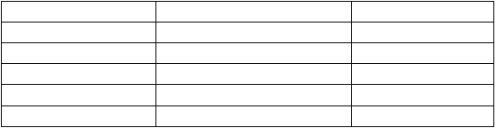
智力测验：

智商  130 分以上 | 名称  智力超常 | 占总人口的百分比  1
110-129 分 | 智力偏高 | 19
90-109 分 | 智力中常 | 60
70-89 分 | 智力偏低 | 19
70 分以下 | 智力低常 | 1

智力的发展：人的智力在 0-14 岁期间增长很快，尤其是 0-7 岁，以后缓慢增长，到 20 岁左右达到顶峰。20-35 岁期间智力保持高峰状态，35 岁以后智力有所下降，60 岁以后智力迅速下降。

创造力的构成：
1、敏感性：容易接受新事物，发现新问题；

2、流畅性：思维敏捷，反应迅速，多种反应或多种答案；
3、灵活性：较强的应变能力和适应性；
4、独创性：产生新的非凡思想的能力；
5、再定义性：善于发现特定事物的多种使用方法；
6、洞察性：透过现象看本质的能力。

容补充：
天赋：个人喜好与职业匹配度（DDI31）、情商、五大才干

第2节 人格

人格的概念：人格是个体独有的稳定的心理特征的总和，它决定了一个人的行为方式与他人的差异。它包含气质、性格、行为风格。

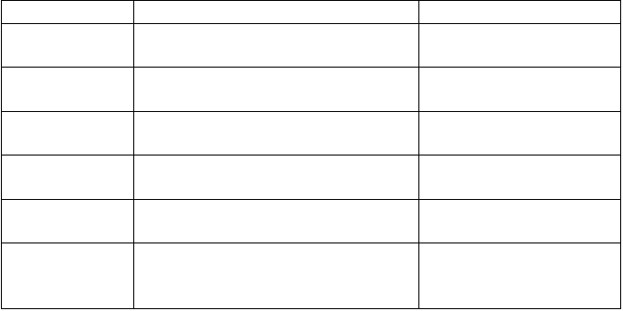
美国著名心理学家霍兰德把人格分成六种类型，认为人格应当和工作相匹配：

类型 | 特征 | 适合的职业
社会型的人 | 喜社交活动，关心社会问题，对教育和宗教活动感兴趣 | 护士、教师、教授、社会学家、社会工作者等
研究型的人 | 喜欢智力活动和抽象的工作 | 数理化等科学家及经济学家等
现实型的人 | 喜欢有规律的具体劳动和需要基本技能的工作 | 修理工、机械工、电工、农民等
艺术型的人 | 喜欢文学和艺术，感情丰富，创造性强 | 作家、画家、雕刻家、音乐家等
企业型的人 | 喜冒险、性格外向、喜欢领导他人、说服力强 | 经理、推销员、经纪人、公关等
传统型的人 | 喜有条理有系统、友好务实、保守 | 办公室人员、打字员、档案管理员、会计、出纳、秘书、接待员等
补充：
性格：九型人格； 行为风格：MBTI

本章重点：
1、能力、智力、创造力和人格的概念。
2、霍兰德的“人格六种类型及工作匹配”
3、行为风格 MBTI 的测试方法和职业匹配

作业： 弄清自己的能力和人格状况及职业方向。

第 3 章 工作动机

第 1 节 动机理论

一、经典动机理论
马斯洛需要层次论（1943）

奥尔德佛 ERG 理论（20 世纪 70 年代） 赫兹伯格双因素理论（20 世纪 50 年代） 麦克利兰的激励需要理论

马斯洛的需要层次论(1943)
自我实现需要——胜任感、成就感尊重需要 ——受人尊重及自尊
归属需要 ——属于某个组织、获得情感安全需要 ——自身安全、各种保险等
生理需要 ——衣食住行、工资、工作环境
马斯洛认为只有在先满足低层次需要的前提下，高层次需要才变得重要。而低层次的需要得到满足后，就不再有激励作用。 满足 前进

奥尔德佛的 ERG 理论（20 世纪 70 年代） 认为人有三种基本需要：
- 生存需要：衣食住行、报酬、工作环境和条件
- 关系需要：人与人之间的相互关系和交往的需要
- 成长需要：要求得到提高和发展的在欲望有几个重要观点：
- 在同一层次上，少量需要满足后，会产生更强烈的需要
- 较低层次需要满足得越充分，对较高层次的需要越强
- 较高层次需要满足得越少，低层次需要则更加强烈满足----前进 受挫 倒退

赫茨伯格的双因素理论
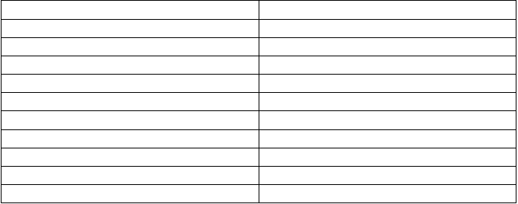
保健因素（外在因素）
公司（企业）的政策与行政管理技术监督系统
与上级主管之间的人事关系与同级之间的人事关系
与下级之间的人事关系工作环境或条件
薪金
个人生活 职务、地位
工作的安全感
激励因素（在因素）
工作上的成就感
工作中得到认可和赞赏
工作本身的挑战意味和兴趣工作职务上的责任感
工作的发展前途
个人成长、晋升的机会
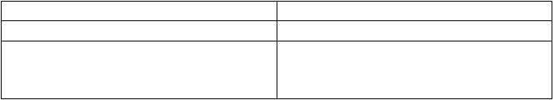
保健因素（外在因素） 激励因素（在因素）
满足之后只能防止员工产生不满情绪 满足之后能给员工很大程度的激励
有了保健因素，不会产生不满意，但没有 当做自己真正愿意做的事情时，往往不容满意；而没有保健因素，则会产生不满意。 易感到疲劳。人们越来越看重工作本身对
自己生活和生命的价值和意义。
回顾 Q12，看哪些是保健因素，哪些是激励因素？

麦克利兰的激励需要理论

  - 对成就的需要：希望干出一番事业、愿意承担责任， 喜欢表现自己，非常渴望成功。
  - 对权力的需要：渴望控制其环境中的各种资源，喜争辩、教训别人，头脑冷静，乐于演讲。
  - 对归属的需要：希望与人为伴、归属于某些群体，愿意做与人打交道的工作，珍惜友谊。
对一个组织来说，各种需要的人都是有价值的，应该合理搭配。
成就需要强的人对组织是十分重要的。一个企业拥有这种人越多，发展和成长就快， 效率就越高；一个国家拥有这样的人越多，就越能兴旺发达。

二、多维动机模型
众多研究表明，人的行为更多地是被行为的可能结果拉动。人们努力的目的是想得到某 些积极诱因，如食物，饮料、爱情、名誉、地位、金钱等，同时回避某些消极诱因，如痛苦、焦虑、挫折、饥饿等。此外，情绪或态度有时也会成为动机。
个体的行为除了受动机的支配外，还受外部环境状况的影响。比如吃饱了的人看着饥饿的人吃饭又会再多吃 50%等。
1、驱力作为动机。驱力的本质是一种体平衡。
2、情绪、态度作为动机。（情绪是构成态度的核心要素）
3、诱因作为动机。
两类动机：见 P80 （逃避痛苦？ 追求幸福？）

第 2 节 工作动机管理

本节分析几种有利于激发、维持员工工作动机的管理措施：

一、报酬制度：报酬不仅是拉动人们行为的诱因，而且是满足个体需要的物质基础。所以， 公平、合理的报酬结构对于激发员工的工作热情至关重要。
薪酬： 薪：工资，酬：精神目标： 目：梦想，标：尺度绩效： 绩：业绩，效：行为营销： 营：文化，销：技术

1、报酬的类型：
经济报酬： 工资、奖金和福利等
非经济报酬：工作有兴趣、有挑战性、单独办公室、专用停车位等
2、报酬的公平：自己得到的报酬与投入的比率是否和别人的一样？ 投入与报酬的种类：参见 P82
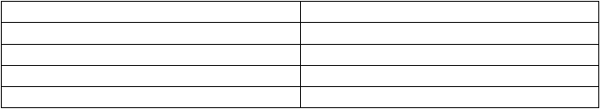
感觉自己得到的报酬太多，员工会：
工作更努力
给报酬的价值打折扣 鼓励他人要求增加报酬改变参照对象
感觉自己得到的报酬太少，员工会：
降低绩效水平 高估报酬的价值
要求增加报酬或跳槽
改变参照对象

二、工作再设计
赫兹伯格的激励——保健理论使人们开始意识到部动机是员工的主要工作动机，那么要激发工作动机就要把注意力集中在工作的本身上，这引起工作再设计的热潮。工作再设计是

指重新设计员工的工作职责、容和方式，以提高工作效率。（因人设岗和因岗选人） 天赋论（看两个短片）
1、工作轮换，以克服工作的单调感（前提是员工需具备新任务的知识和技能）；
2、工作扩大化，员工多承担工作任务（前提是要增加相应的经济报酬）；
3、工作丰富化，增强员工工作的自主性（员工可以自己选择完成任务的方法、管理者可以自主选择报酬的分配方案等）、责任感（一颗钉子导致一个国家灭亡的故事）和参与感（感觉自己受到重视）。

三、事业管理  1、事业发展阶段  项目 | 建立阶段 | 发展阶段 | 维持阶段 | 退休阶段
 | （17-25 岁） | （26-39 岁） | （40-59 岁） | （60 岁以上）
工作相关需求 | 获得工作相关知 | 成为独立贡献者 | 开发其他技能 | 与他人分享工作
 | 识与技能 |  |  | 经验
初始心理需要 | 依赖他人回报 | 依赖自我回报 | 依赖别人满足需要 | 告别工作认同
初始需要实现 | 安全 | 成就，自主 | 尊重 | 自我焕发活力

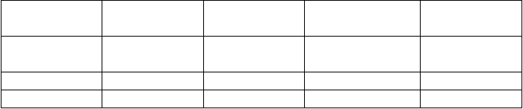
2、事业锚
是指价值观、才干与事业之间的匹配（自我认知），根据不同的年龄会发生变化。了解自己的优势与劣势、需要与偏好，从而确定自己的事业计划。

事业锚的类型： 安全、稳定型； 自主、独立型； 技术、职能型； 管理型；创业型； 服务导向型；
挑战型；
生活方式型。

3、员工事业管理
1、设立多种事业发展阶梯
2、制定公平的晋升政策
3、做好横向调动
4、掌握每位员工的优缺点
5、提供职位空缺信息
6、安排事业发展导师
7、建立人力资源信息系统
8、确定每一职位的候补人选

本章重点：
1、需要层次理论、双因素理论
2、工作动机管理：
报酬制度（报酬的类型、报酬的公平）；
工作再设计（工作轮换、工作扩大化、工作丰富化）；事业管理（事业发展阶段、事业锚、员工事业管理）。

第4章 员工态度
开篇案例：长虹（资源向优秀者倾斜）

第一节 双满意理论

一、理论构建
没有员工满意，就没有顾客满意；离开了员工满意，顾客满意就成了无本之木、无源之水。
管理者的工作对象是所有员工，员工的工作对象是众多顾客。只有所有管理者的管理工作做好了，才会使员工满意。同样，只有每位员工的业务工作做好了，才会使顾客满意。

二、全面员工满意
是指所有管理者都应从员工与组织的各个方面入手，分析影响员工满意的各种因素，并采取各种措施全面提高员工满意水平。
影响员工满意水平的因素主要有：
1、报酬结构 2、工作容 3、人际关系 4、事业发展
5、工作条件 6、管理状况 7、人格特征

三、员工满意管理（增进员工满意度的措施）：
1、制定公平的报酬制度
2、重新设计每位员工的工作
3、建立融洽的人际关系，及时解决人际冲突
4、促进员工的事业发展
5、改善员工的工作条件
6、正确选择领导方式
7、建立责权明确的组织结构
8、塑造适宜的组织文化
9、招聘人格特征与职位相匹配的员工
10、 减轻员工的工作压力

提高员工满意度是一项系统工程，是组织行为管理的中心任务与关键目标。

第 2 节 态度一般分析

人格和态度都是复杂的认知过程。区别在于，人格通常被看作整体的人的特征，而态度可以作为人格的补充。

态度可以被定义为一个稳定持久的、以特定方式来感受事物和作出行为的倾向。态度可以被分为三个基本成分：情绪、信息和行为。
经典研究：承诺与态度改变
承诺对态度的影响起到很大的作用：让员工参与计划的制定，并且签订非常正规的绩效契约，员工就更加倾向于坚持这些承诺，履行自己的绩效计划。如果员工没有参与计划的制定过程，只是被强加的，或者只是口头的，没有公开签字，那么就很难保证他们坚

持这些承诺的计划。

改变态度的方法：
1、群体影响法：群体的约束（符合群体成员的期望）
2、活动参与法：角色扮演、让持有偏见的人与对方共同进行文体活动或游戏
3、信息沟通法：通过信息沟通来说服他人改变态度是最常用的方法。

第 3 节 工作满意与组织承诺

一、工作满意度：
指个体对他所从事的工作的态度，或者说是员工对本职工作各个方面的积极或消极的感情。
从本质上来说，工作满意与否取决于员工的期望与实际结果的比较。如果期望很高， 而与实际得到不一致，就会产生不满。

组织是由很多个体组成的，当我们努力探索组织中的个体行为特征及个体行为对组织的影响时，就会发现其中一个很重要的变化就是心理契约——没有明确表达出来的期望值。

所谓心理契约，是指员工与组织之间不成文的协议，协议容涉及彼此之间关于付出与获得的期望。心理契约式劳动合同的重要补充。
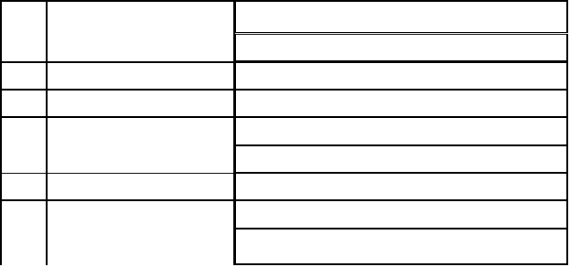如果组织只履行劳动合同、不履行心理契约，员工的工作满意度就会很低。心理契约的动态发展过程：
1
达成一致：快乐工作
共同沟通协商
6
至关重要的抉择点
关系破裂

2 | 澄清角色与建立承诺 | 无法达成一致：终止关系  相互理解和接纳
3 | 稳定期 | 表现出较高的生产力和效率
 |  | 自动恢复到稳定期
4  5 | 关键选择点  共同期望破裂 | 问题升级  产生怨恨和焦虑
 |  | 恢复到稳定期

工作满意度的维度：（主要是工作、奖励、工作背景）
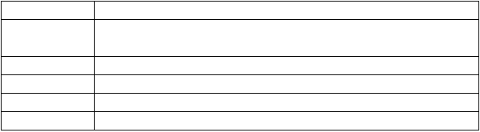
维度名称
工作本身

报酬晋升认可
福利
描述
工作是否有趣，工作的多样性，学习的机会，困难程度，工作量，对工作节奏和工作方法的控制等
数量，公平性，报酬方式等
晋升机会，公平性，晋升的标准等
对工作成就的赞赏，得到的荣誉、批评等
养老金，医疗保险，年假，带薪假期，食堂等

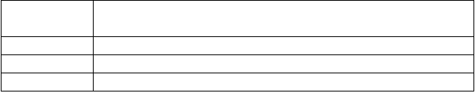
工作条件

上司同事
公司与管理
工作时间，休息，设备，温度，湿度，通风性，地点，身体消耗等
领导风格类型，技术水平，人际关系，管理技能等信任，友谊，帮助等
员工关系，薪酬福利政策等

工作满意度高的员工在工作中往往比较热情，愿意呆在公司里，下班时也不那么急于回家； 不满意的员工容易缺勤，不满情绪会影响其他员工，使其他人降低士气，总是想要离开组织寻找新的工作机会。

二、组织承诺：
是指员工对组织的归属、认同、忠诚和投入的程度。高组织承诺意味着一名员工：
1、愿意继续作为组织的一员；
2、认可组织的价值观和目标；
3、愿意付出高水平的工作努力。

三、组织公民行为（补充）：因为员工满意度高而带来的。
1、员工自愿做得更好；
2、并无直接或明确的回报；
3、从总体上提升了组织的有效运作。


自我层面

群体层面组织层面

社会层面
- 自觉学习
- 主动性
- 保持工作环境整洁
- 维护人际和谐
- 帮助同事
- 保护和节约公司资源
- 提出建设性意见
- 参加集体活动
- 参与社会公益活动
- 提升公司形象

四、敬业团队建设十二阶梯：
1、我知道对我的工作要求吗？
2、我有做好我的工作所需要的资料和设备吗？
3、在工作中，我每天都有机会做我最擅长做的事吗？

4、在过去的七天里，我因工作出色而受到表扬吗？
5、我觉得我的主管或同事关心我的个人情况吗？
6、工作单位有人鼓励我的发展吗？

7、在工作中，我觉得我的意见受到重视吗？
8、公司的使命/目标使我觉得我的工作重要吗？
9、我的同事们致力于高质量的工作吗?

10、我在工作单位有一个最要好的朋友吗？
11、在过去的六个月，工作单位有人和我谈及我的进步吗？
12、过去一年里，我在工作中有机会学习和成长吗？

本章重点：
1、双满意理论
2、影响员工满意的因素有哪些？
3、如何提高员工满意水平？
4、改变态度的方法有哪些？
5、影响工作满意度的因素有哪些？
6、美国盖洛普公司《敬业团队建设十二阶梯》

开篇实例 P116

第 5 章 工作压力

第 1 节 压力模型

压力是有多种压力源引起的。不同的压力源作用于个体，激起不同的心理、生理反应强烈、持久的压力最终将导致严重的结果。

一、压力的定义：是个体对某一没有足够能力应对的重要情境的情绪与生理反应。
1、压力首先是指个体感知到的、体验到的情绪反应和生理反应；
2、压力是个体对某一不能较好地应对情境的反应，如能从容应对，则没有压力；
3、压力是个体对某一重要情境的反应

二、压力源：导致压力反应的情境、刺激、活动等叫做压力源。
1、生活压力源：以生活变化单位（LCU）为指标
如果一年 LCU 不超过 150 分，下一年一般健康无病；
如果一年 LCU 为 150—300 分，下一年患病的概率为 50%； 如果一年 LCU 超过 300 分，下一年患病的概率达 70%。
高 LCU 与心脏病猝死、心肌梗塞、结核病、白血病、糖尿病等关系明显。2、工作压力源：
    - 工作负担：工作超载、时间压力、角色超载（能力不够）、工作欠载
    - 工作条件：恶劣的工作条件都会使人处于压力状态
    - 角色冲突与模糊：（员工不清楚自己的工作职责、权力）使人不安与困惑
    - 人际关系：与同事、上司、下属关系欠佳，将产生许多压力
    - 组织变革：如并购、重组、裁员等，员工要适应和变化的容很多
    - 攻击行为：工作场所暴力和性骚扰正在变成日益严重的压力问题
    - 工作与家庭冲突：对双方都在工作的配偶来说，这个压力更大

三、个别差异：对某一情境，有人感到压力大，有人则感到是小事一桩。
1、A 型行为：具有 A 型行为的人比 B 型行为的人更能承受压力。A 型行为的特征是：
      - 极大的抱负和雄心壮志；
      - 过重的工作要求，常对工作成就不满足；
      - 情绪易波动；

      - 有闯劲，表现好斗，思维敏捷，有进取心；
      - 过分竞争性与好胜性；
      - 常有时间紧迫感与匆忙感；
      - 变动不定的敌意；
      - 习惯做艰苦紧的工作，即使休息时也难以松弛下来；
      - 不耐烦；
      - 常同时进行多种思维与动作；
      - 言语与动作的节奏快。
B 型行为的特征是性情温和，言语与动作节奏慢，缺少竞争性。
2、刚强人格：是指一组人格特质，把承诺感、把困难看做挑战与机会、感觉自己能控制 自己的生活与命运等。比较刚强的人把很少的事当做压力源，比较脆弱的人吧许多事情看做压力源。
3、乐观主义：乐观主义者用建设性的方法处理各种压力，不放弃解决问题的努力。
4、自我吹毛求疵：往往对自己要求过高，觉得自己应该把工作做得更好。
5、知觉控制水平：当员工感觉他们能够控制自己的工作活动而不是被动应付时，压力 会明显减少。
6、紧释放率：能否把以前经历的紧、困扰等迅速抛开。
7、过去经验：曾经多次经历的事情，面对时压力小。
8、社会支持：家人、朋友、同事等的鼓励、支持会增加一个人战胜困难的信心和勇气， 从而减轻压力。

四、压力的结果：
1、心身疾病：心血管系统心身疾病、消化系统心身疾病、呼吸系统心身疾病、皮肤心 身疾病、神经系统心身疾病、癌症。
专家认为，重大生活事件中的精神紧压力所引起的绝望情绪体验，是导致癌症的主要心理社会因素。此外，一致认为某些癌症患者的行为特征是： 过分耐心、回避冲突、过分合作、屈从让步、不作决定、负性情绪控制强、追求完美、生活单调等。
2、神经症：神经衰弱、焦虑症、强迫症、恐怖症、抑郁症等。
3、精神病：精神分裂症、情感性精神障碍、偏执性精神障碍、反应性精神障碍等。
4、工作绩效：中等水平的压力能使员工的工作绩效最高。

第 2 节 工作压力管理
一、心理咨询：通过人际影响，运用心理学知识帮助来访者提高社会适应能力的过程。
（一）心理咨询的阶段：
信息收集（耐心倾听） 心理诊断（发现问题） 信息反馈（证实）
确立目标（制定咨询目标） 帮助与改变（使来访者进步） 结束（指出来访者的进步）

心理健康的标准：P126

（二）影响手段：
解释、指导、忠告与信息、自我暴露、反馈、逻辑推论、影响性总结

二、心理治疗：
（一）精神分析疗法：把压抑在“潜意识”中那些童年的创伤和痛苦挖掘、暴露出来， 变成意识的东西，加以分析、疏导、解释，使患者重新认识自己， 并改造自己人格的不足，改变不良的行为模式，以实现治疗目的。
（二）行为疗法：放松训练、系统脱敏
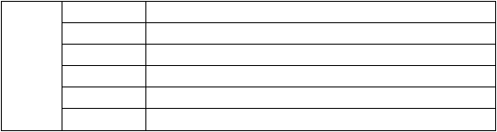（三）认知疗法：要想消除情绪障碍以及由此引发的其他精神行为障碍，主要应改变或消除个体的不合理信念。
次
行为
环境
做了些什么？
时间、地点、人物、情景。很少说“我”

 | 灵性 | 还有谁？
理 | 身份 | 我是谁？对自己深层层次的认知和认同
解 | 信念 | 价值观。“我觉得…” “我认为…”
层 | 能力 | 描述个人状况、具备了什么。常以“我”开头

（四）催眠疗法：用催眠的方法使求职者的意识围变得极度狭窄（达到非常专注的状态），借助暗示性语言，以消除心理和躯体障碍的一种心理治疗方法。显意识得到抑制，潜意识增加，上升到主导地位。
（五）生物反馈疗法：利用科学仪器对身体进行检查，使病人能自我控制调节这些机能， 达到治疗的目的。

三、组织对策：
1、识别、改变或消除压力源。主要措施包括：
- 改善工作条件；
- 工作再设计；
- 重新分派工作，以避免工作超载或欠载；
- 结构重组，以明确责权利；
- 改变工作日程，实行弹性工作时间；
- 实行目标管理，减少严密监督，改变经营方式；
- 实施员工参与计划，以应对多种变革；
- 重新界定角色，解决角色冲突与模糊
2、减轻压力带来的不良后果。
- 团队建设；
- 行为塑造；
- 事业咨询；
- 帮助员工处理精神衰竭；
- 实行放松训练；
- 提供健康项目（引起警觉、改变生活方式、保持良好的生活方式）

本章重点：
1、什么是压力？工作压力的来源有哪些？
2、何为压力中的个别差异？
3、压力会带了哪些后果？
4、心理治疗有哪些方法？
5、论述组织应如何管理员工的工作压力。

作业：

同学之间俩俩相互做深度放松的练习。P132

开篇实例：P143

第 6 章 团队管理

第 1 节 群体基础理论

一、群体的定义与类型：
（一）定义：群体是有两人或两人以上互动的个体组成，个体之间具有稳定的关系与共同的目标、彼此意识到同属一群的集体。
  - 群体是由两人或两人以上的个体构成的；
  - 群体有稳定的结构；
  - 群体成员具有共同的目标或兴趣；
  - 群体成员彼此意识到他们都是同一个群体的成员，并能区分非群体成员。
（二）群体的类型：
- 正式群体（命令群体和任务群体）与非正式群体（兴趣群体和友谊群体）
- 永久群体与临时群体
- 成员群体与参照群体

二、群体的发展：
1、形成阶段，彼此熟悉并建立行为准则
2、震荡阶段，部冲突不断
3、规阶段，开始有凝聚力和认同感
4、执行阶段， 把主要精力用于完成任务
5、终止阶段，被解散或自动消失
三、群体动力：指群体成员之间的相互关系与互动过程。
群体动力的主要维度有角色、规、地位和凝聚力四方面。
（一）角色：
1、定义：是指处于某一地位的个体根据他人的期望所表现出的一套行为模式。
2、分类：根据不同的标准，可以把角色分成以下几类：
  - 期望角色、领悟角色和实践角色
  - 规定角色和开放角色
（二）群体规
1、规的概念：是群体成员普遍认可、指导群体成员行为的非正式准则。大致涉及工作 绩效、仪表形象、人际交往、资源分配等方面。
2、规的形成：前例、其他情境的迁移、上司的明确指导、以往的关键事件。
3、从众： 在群体规的压力下，个体会改变自己的态度与行为，从而与其他成员保持一致，这就是从众。
（三）地位
地位是指个体在群体中的相对社会职位或等级。
个体在群体中地位的高低由多种因素决定。正式地位主要与职权有关；非正式地位主要与个体的威望有关。影响威望的因素可能有年龄、资历、技能等。
（四）凝聚力
凝聚力是群体成员愿意留在群体的强度。对于凝聚力高的群体，成员之间彼此吸引、相互喜欢，接受群体的目标并愿意为之努力；相反，对于凝聚力低的群体，成员

之间彼此不喜欢、各自为政。
一个群体的凝聚力高低有多种影响因素：加入难度、外部威胁或竞争、成员沟通时间、群体规模、成功经验。

第 2 节 团队管理

一、 团队的定义与类型
（一）团队的定义：团队是由数名知识与技能互补、彼此承诺协作完成某一共同目标的员工组成的特殊群体。团队和普通群体的区别见 P152。
（二）团队的类型：问题解决团队、跨职能团队、自我管理团队（既能提高生产率， 也可减少管理层次）

二、 团队的创建
包括以下四个阶段：
1、准备工作：首当其冲的任务是决定团队是否为完成任务所必需，还要明确团队 的目标与职权。
2、创造条件：组织管理者在本阶段应保证为团队提供完成任务所需要的各种资源， 若没有足够的相关资源，团队不可能成功。
3、形成团队：本阶段的任务是让团队开始运作。必须做三件事：公布成员、 让成员接受团队的使命与目标、宣布团队的职责与权力。
4、提供持续支持：团队开始运行后，尽管可以自我管理、自我指导，但也离不开 上级领导者的大力支持，以帮助团队克服困难、消除危机、消除障碍。

三、 团队的绩效
影响团队绩效的因素有：外部环境、团队目标、任务的性质、团队规模、团队构成、社会影响（社会促进、社会懒惰）

四、 高效团队的建设
（一）高效团队的特征
1、具有很强的核心价值观：决定着每一位成员的态度和行为，并与团队目标保持一 致
2、把总的目标转变成各种具体的绩效指标：目标要可量化，更便于激励与评估
3、成员具有多种技能组合：互补性更有利于团队完成目标
4、具有高度创造力：创造力可提高生产作业水平，以及开发新产品、新服务、新市 场
（二）高效团队的建设对策
塑造高效团队应遵循以下原则。
1、团队成员多样化
2、保持最佳规模
3、正确选拔成员
4、加强培训
5、明确目标
6、把个体报酬与团队绩效相连
7、运用适当的绩效测量
8、鼓励参与

9、提供支持
10、重视沟通
11、激发士气
12、制定行为规则
13、及时告知新信息
14、承认并回报取得重大贡献的成员

五、 团队的决策
团队决策是影响团队绩效的重要方面。
（一）团队决策的障碍
1、团队思维：在决策过程中，个别成员的不同意见得不到团队的重视与客观 评价。
2、团队极化：指团队在决策时容易走向两个极端，可能更加保守或更加冒险。
（二）团队决策的技术
1、头脑风暴：5~12 人、20~60 分钟；思想越新奇越好、不能批驳别人的想法、结合前面的观点尽量加以拓展和创新。
2、名义团队技术：能让大家共同选择最佳方案。产生想法、记录想法、澄清 想法、投票选择方案。
3、德尔菲技术：团队成员不见面。填写问卷——收回统计——反馈给所有参 与者——在别人的基础上修改自己原有的方案——得出更优方案。
4、辩证决策法：可以有效抑制团队思维。明确问题——提出假设——辩论
——决策。

本章重点：
1、试论述群体动力的主要维度。
2、如何建设高效工作团队？

开篇案例：P167

第7章人际沟通

在组织当中，良好的沟通往往能使信息得到有效地传递，使工作得以有效的完成；而缺乏沟通或者无效的沟通，则常常妨碍了组织的正常运行。

第 1 节 沟通基本原理
沟通是思想、事实、信息、态度和感受等的传递与接收。沟通的目的是让接收者理解发送者所要传递的信息。
一、沟通步骤：
形成思想——编码——传递——接收——译码——接受——使用——提供反馈媒介传递信息的丰富性：P169
有效的人际沟通高度依赖反馈。
人力资源管理中有效和无效人际沟通反馈的特征:
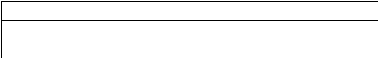
有效反馈
希望帮助员工具体的
无效反馈
有意轻视员工泛泛的

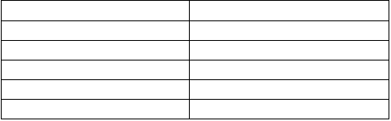
描述性的
有用的及时的
考虑员工接受反馈的意愿清晰的
正确的
评价性的
不适当的不及时的
使员工产生防御难以理解的
不准确的
二、沟通的类型：
1、言语沟通（口头沟通与书面沟通）与非言语沟通（运用目光、动作、手势、表情等 进行沟通）

非言语信息目光接触
不做目光接触搔头
咬嘴唇踮脚
双臂交叉在胸前抬一下眉毛
眯眼睛鼻孔大手抖
身体前倾
懒散的坐在椅子上摇椅子
驼背坐着
非言语信息及其典型含义
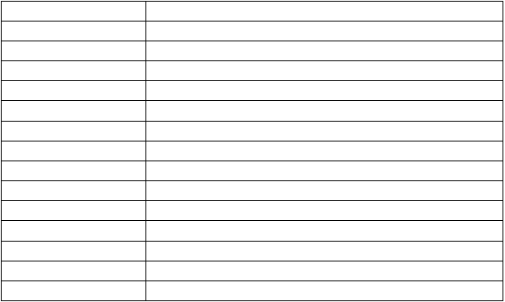
典型含义
友好、真诚、自信、果断
冷淡、紧、害怕、说谎、缺乏安全感疑惑不解、不相信
紧、害怕、焦虑 紧、不耐烦、自负
生气、不同意、防卫、进攻怀疑、吃惊
不同意、反感、生气生气、受挫
紧、焦虑、恐惧感兴趣、注意 厌倦、放松
厌倦、自以为是、紧
缺乏安全感、消极

2、正式沟通（下行沟通与上行沟通）与非正式沟通（私下交谈、小道消息等）

三、沟通障碍：
常见的沟通障碍主要有以下几种：
1、个人障碍：源于人们在情绪、价值观、教育、种族、性别、社会经济地位等因素的 差异。这些因素常使两人之间产生心理距离，阻碍人们的有效沟通。
2、物质障碍：常产生于沟通的环境因素。如身体距离太远、周围噪音太大等。
3、语义障碍：源于双方对沟通所用符号，如词语、图像或动作的定义的不同理解。

四、促进沟通
1、开放的沟通：双方是坦诚的，沟通的信息是明晰的，沟通的意图是显而易见的，个 体根据自己的真实想法来表达、传递。
2、建设性反馈：通过反馈，人们之间共享思想与感受。 建设性反馈的原则有：
- 建立在发送者与接收者双方信任的基础上；
- 应当具体、明确，不要泛泛而论；
- 在接收者准备接受的适当时间提供；
- 应当和接收者一起检查并确定反馈是否有效；
- 应当指出接收者有能力完成的某种行为；

- 不要包含超过接收者在某一特殊时刻能够控制的事情。
3、适当自我暴露：一点儿也不暴露自己的人可能会压抑自己的真实感受，从而无法和 他人沟通；但过于暴露自己也难以和他人沟通，原因是他们总想着自己。
4、主动倾听：主动倾听对于增加建设性反馈和开放沟通都是必不可少的。 如何做到有效倾听：
- 停止说话，否则无法倾听；
- 让说话者放松：让说话者无拘无束；
- 让说话者知道你愿意听：目光接触、给予非语言反应，不看报或别的读物；
- 排除干扰：关上门，不要听音乐、看电视等；
- 和说话者共鸣：努力理解他人的观点，与之分享相似经历；
- 耐心：要安排足够的时间，不要打断、不要开门或走开；
- 不要发脾气：愤怒时容易误解别人；
- 不要争论和批评：那样会令人不快，从而影响沟通的进行；
- 询问相关问题：适当的问题会向谈话者表明你在倾听；
- 多听少说：理解+感受。

第 2 节 人际知觉

人际知觉的概念：个体在与他人沟通的过程中，要观察了解对方的外貌长相、人格特征、行为意向以及双方的人际关系状况，这一过程就是人际知觉。

一、 印象形成：对他人形成印象是社会知觉的关键环节，印象的好坏直接影响双方的沟通过程与人际关系。
评价维度：评价（好——坏）、力度（强——弱）、活动（主动——被动） 个体将所有特质综合起来形成印象，但在综合之前，对中心特质（比如热情——冷淡）给了更多的权重。
个体在接到他人的大量信息后，进行单独加工，平均起来形成总体印象。二、 知觉偏差：晕轮效应、刻板印象 P175、首因效应、近因效应、宽大效应、投射、
证实偏差三、 印象管理：
- 自我表现：留给别人什么样的印象终究取决于个体在特定的情境中如何表现自己。自负的人（表现积极、表述优点）谦逊的人（强调自己的短处）
- 印象管理策略：恭维他人、遵从别人、自我表现、给予好处

如何让别人喜欢自己：
  - 真诚地对别人感兴趣；
  - 微笑；
  - 记住对方；
  - 做一个好的聆听者，鼓励别人谈论他们自己；
  - 谈论别人感兴趣的事情；
  - 真诚地使别人觉得自己的重要。

第 3 节 人际关系

一、人际关系状态：
零接触——注意——表面接触——感情投入

以上内容仅为本文档的试下载部分，为可阅读页数的一半内容。如要下载或阅读全文，请访问：https://d.book118.com/585141220024011102

